


PROSSIMI APPUNTAMENTI APPROFONDISCI


Mercoledì 23 ottobre SASSUOLO, Chiesa di S. Giorgio, ore 21
TUTTO VIVALDI
L’arte del violino barocco
Compagnia de Violini: Alessandro Ciccolini e Domenico Scicchitano
violini barocchi

Giovedì 24 ottobre MODENA, sede G&M, via Ganaceto 40C, ore 18

Nell’ambito dei “Linguaggi delle Arti: Mito e Rito”
BAX: J. S. BACH AL SAX
Cronaca di un percorso virtuoso
con componenti di Saxofollia

Domenica 27 ottobre MODENA, Museo Civico ore 10.30
0-12 MUSICA FAMILIARE: Pollicino e le briciole di Musica

Domenica 27 ottobre MODENA, Museo Civico ore 16
MUSICA E FIABE ALLA CORTE DEL RE SOLE
Anna Scomparin recitazione
Ensemble Polytropon


Domenica 3 novembre MODENA, Scuola Cittadella ore 10.30
0-12 MUSICA FAMILIARE: Il Grillo è un buon cantore
Frottole e Madrigali a 4 e 5 voci
Fonte Armonica Ensemble

Informazioni, prenotazioni e biglietti - www.grandezzemeraviglie.it
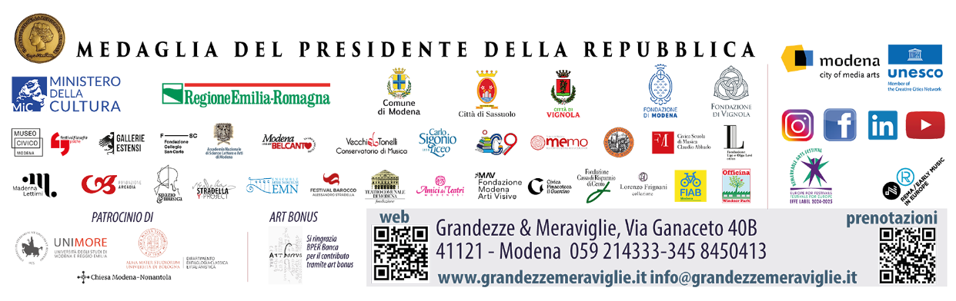
info@grandezzemeraviglie.it - tel. 059 214333 / 345 8450413

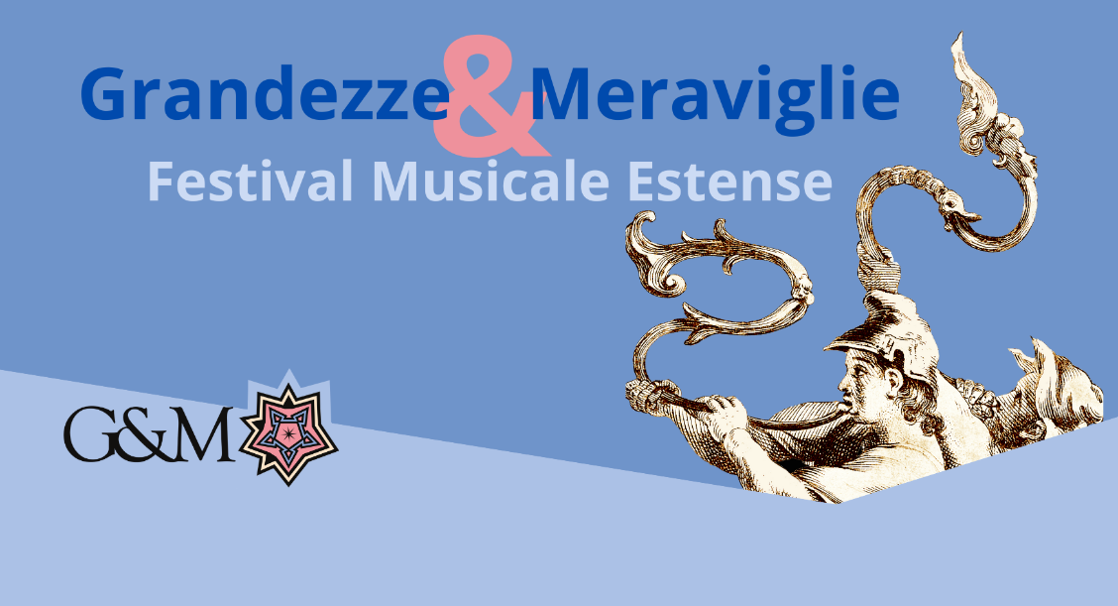

Domenica 20 ottobre, Modena
Teatro San Carlo

IL VIOLONCELLO
SECONDO J. S. BACH

ENSEMBLE ARMONIOSA

IL VIOLONCELLO
SECONDO J. S. BACH

ENSEMBLE ARMONIOSA

Stefano Cerrato
violoncello a 5 corde

Marco Demaria
violoncello bassetto a 5 corde

Michele Barchi
clavicembalo

SONDAGGIO CON PREMIO
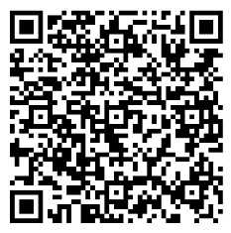
Compila il breve form
e avrai diritto a un premio a scelta

JOHANN SEBASTIAN BACH (1685 - 1750)
Suite III in DO maggiore BWV 1009
per violoncello e continuo
Realizzazione del Basso Continuo di Michele Barchi

FRANCESCO GEMINIANI (1687 - 1762)
Sonata n.2 op.5 in RE minore
per violoncello e continuo

PIERO ANTONIO LOCATELLI (1695 - 1764)
Sonata in SOL maggiore n.4 op.2
per violoncello e continuo (già per flauto e B.C.)

JOHANN SEBASTIAN BACH
Suite V in DO minore BWV 1011
per violoncello e clavicembalo obbligato
Realizzazione di Michele Barchi

MARTIN BERTEAU (1691 - 1771)
Sonata in SOL maggiore n.2 op.1
per violoncello e continuo

